КРОССВОРД «ГОРОДОК В ТАБАКЕРКЕ»
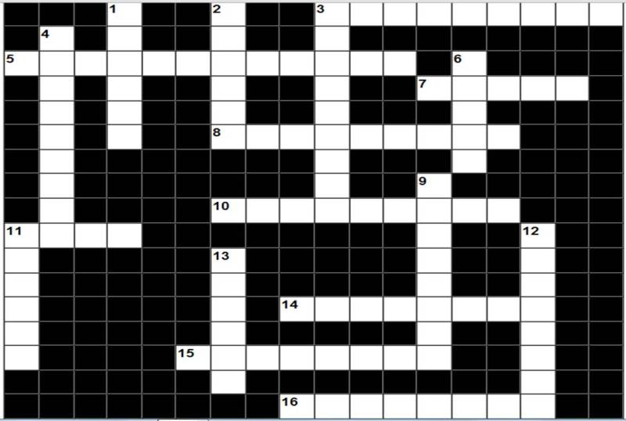
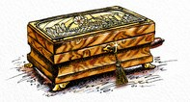
По горизонтали:
3 Им была вымощена мостовая городка
5 Мальчики, жители городка
7 Место обитания Пружинки
8 Автор сказки "Городок в табакерке"
10 Все описанные в сказке события происходили в ней
11 Имя главного героя сказки
14 Так герой сказки называл свою маму
15 Из неё была сделана табакерка
16 Так герой сказки называл своего отца
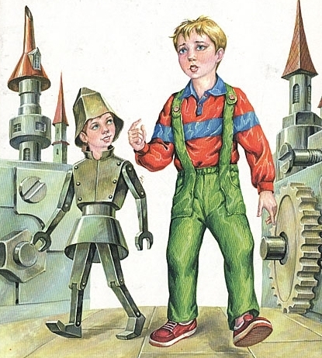
По вертикали:
1 Она была надета на мальчике с золотой головкой
2 Из него были сделаны дома, башенки и деревья городка
3 Этот титул носила Пружинка
4 Злые дядьки
6 Надзиратель в халате
9 Именно её было запрещено трогать герою сказки
11 Она начинала играть, если тронуть пружинку
12 Этой науке отец предложил учиться герою сказки
13 Он размещался на вершине шатра

Составитель:
Галушко Наталья Викторовна, зав. ЦГДБ г. Большой Камень

